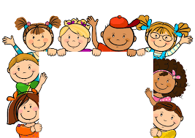Муниципальное дошкольное образовательное бюджетное учреждение
«Детский сад №88»

КОНСПЕКТ ОТКРЫТОГО ЗАНЯТИЯ
образовательной деятельности - "Развитие речи"
образовательной области - «Речевое развитие».

Тема: Беседа на тему «О друзьях и дружбе»
группа общеразвивающей направленности детей 5-6 лет № 2

Подготовила:
воспитатель I квалификационной категории,
Чугунова М.А.

Оренбург, 2018г.
Цель: формирование опыта дружеского взаимодействия детей друг с другом.

Программное содержание:
1. Расширять представления детей о дружбе; закреплять умение детей составлять рифмованные строчки по заданному словосочетанию; продолжать знакомить детей с моделью составления лимерика и упражнять в создании рифмованных текстов в стиле нелепицы; формировать умение создавать варианты рифмованных текстов.
2. Развивать навыки общения, дружеского отношения между детьми; развивать выразительность речи, чувство ритма, память, устную речь, воображение;
3. Воспитывать доброжелательность, уважение друг к другу, содействовать формированию дружного коллектива; формировать умение не перебивать друг друга, внимательно слушать.

Предварительная работа воспитателя: дидактическая игра "Подбери рифму", загадки с рифмами , дидактическая игра "Слова - друзья", изготовление таблицы для лимерика, подбор физминутки и музыки, написание конспекта, подбор картинок, беседы: «какой твой друг», «каким другом нужно быть», «правила дружбы»; чтение художественной литературы: Серова «Нехорошая история», К. Ушинский «Вместе тесно, а врозь - скучно», Э. Успенский «Крокодил Гена и его друзья».

Материал к занятию: записи песен про дружбу, презентация к занятию, конверты с разрезными картинками, кирпичики и крыша из цветных модулей, картинки для составления лимерика, доска, маркер, схема составления лимерика, магнитофон.

Методические приёмы: психологический настрой, сюрпризный момент, поощрения, объяснение, художественное слово, указания, игровые методы и приёмы.

Формы работы: индивидуальная и групповая

Культурные практики: правовые практики, практики расширения возможностей ребенка.

Технологии: здоровьесберегающая, личностно-ориентированная, игровая.

Приемы руководства деятельностью детей в НОД:
1. Приемы постановки целей и мотивации деятельности детей: строим дом "Дружбы".
2. Приёмы активизации деятельности детей в процессе НОД: беседа, создание развивающей среды, игры, анализ и выводы.
3. Приемы организации практической деятельности детей: постройка дома по кирпичикам, д/и "Мир без друга", музыкальная физкультминутка; составление лимерика про дружбу.
4. Приемы поддержки интереса у детей: чередование смены вида деятельности в течение занятия.
5. Приемы оценки и самооценки: взаимопомощь детей, поощрение, совместная оценка (воспитатель, дети).

Виды деятельности:
1. коммуникативная
2. игровая
3. продуктивная (составление лимерика)

Планируемые результаты:
- ребенок имеет представления о дружбе; может составить небольшой рассказ о своем друге; выражает положительные эмоции своему другу; умеет подбирать рифму;
- проявляет интерес к информации, которую получает во время общения;
- активно и доброжелательно взаимодействует с педагогом и сверстником в решении игровых и познавательных задач;
-умеет поддерживать беседу, высказывает свою точку зрения.

План НОД групповой работы:
1. Вводная часть: Создание мотива для деятельности: слушание песни про дружбу, строим вместе дом дружбы. 3мин.
2. Основная часть: беседа о дружбе (строим дом дружбы по кирпичику); музыкальная физкультминутка; составление лимерика про дружбу; разноуровневые задания. 20 мин.
3.Заключительная часть: Оценка деятельности детей и самооценка. Подведение итогов НОД групповой работы. 2 мин.
Длительность НОД 25 мин.

Ход непрерывной образовательной деятельности.
Части НОД | Содержание | Подходы
Вводная часть.  Создание мотива для деятельности детей. | Эмоциональный настрой.  (под спокойную музыку)  Воспитатель приглашает детей:  Соберемся, дети, в круг.  Я – твой друг, и ты – мой друг.  Крепко за руки возьмемся  И друг другу улыбнемся.  Артикуляционная гимнастика:  Наши губы очень гибки.  Ловко тянутся в улыбки.  А теперь наоборот:  Губы тянутся вперед.  Язычок наш не скучает.  В доме сказки сочиняет.  Сказки эти он расскажет  И картинки нам покажет.  Язычок знаком вам, дети  Мы его улыбкой встретим.  Это Язычок пришел.  Вправо он сейчас пошел.  Все, что нужно, увидал  И налево зашагал.  Погулял совсем немножко,  Широко открыл окошко.  Он окно не закрывает,  Кверху кончик поднимает.  (Автор – Т.А. Куликовская)  Сюрпризный момент.  Воспитатель обращает внимание детей на песню. (Включает запись песни о дружбе).  - Как вы думаете, ребята, о чем мы будем говорить сегодня?  (Ответы детей.)  Воспитатель: Ребята, а в нашей группе все дети умеют дружить?  Ответы детей: ...........  Воспитатель: А что нам сделать, чтобы все в группе друг с другом дружили?  Дети: Мы научимся дружить, мы покажем, как надо дружить, как себя вести, если вдруг произошла ссора.  Воспитатель: Правильно, ребята. Мы все вместе сегодня с вами построим дом дружбы, ведь детский сад, в который вы ходите это тоже ваш дом. Работа эта не такая простая, нам придётся поработать всем вместе и выполнить не одно задание.  Воспитатель: А из чего можно построить дом? (Ответы детей)  Воспитатель: Что бы наш дом был крепким, мы будем строить его из кирпича, который из-за ваших ежедневных ссор разрушился.  Каждое задание это один кирпич, а каждый кирпич это часть нашего дома Дружбы.  Вы готовы? Тогда начинаем по кирпичику строить дом. | Мотивационный
Основная часть:  Беседа о дружбе (строим дом дружбы по кирпичику)  Музыкальная физминутка  Составление лимерика про дружбу  Разноуровневые задания | 1. Беседа о дружбе:  Воспитатель: Ребята, а как вы думаете, что же такое дружба?  Дети: дружба - это когда помогают друг другу, любят друг друга, не ссорятся, делятся друг с другом.  Воспитатель: Милана, скажи, а какими должны быть настоящие друзья?  Милана: Настоящие друзья заботятся друг о друге....  Воспитатель: А у тебя Саша есть настоящий друг?  Саша: Да, это ...  Воспитатель: А какой он?  Саша: хороший, добрый ...  Воспитатель: Дружба – это когда дети хотят быть вместе, когда вместе играют, и не ссорятся. Значит, друзья – это люди, с которыми нам легко, интересно и комфортно.  Воспитатель: Итак, начинаем строить наш дом "Дружбы". Саша, принеси первый кирпичик нашего дома. Какого он цвета? Задание такое: послушайте небольшой отрывок знакомой вам детской песенки, вы можете даже подпевать.  (Звучит песня «От улыбки».)  Воспитатель: Итак, с чего начинается дружба?  Дети: Дружба начинается с улыбки.  Воспитатель: Правильно с улыбки. Скажите, а с каким человеком приятнее общаться с тем, который хмурый или с тем, который улыбается?  Дети: Приятнее общаться с тем человеком, который улыбается, а не с тем, который злой или хмурый.  Воспитатель: Я хочу поделиться с вами улыбкой. Я дарю вам свою улыбку, я люблю вас. У вас такие замечательные, солнечные, улыбки, что, глядя на них ярче становиться день и на душе теплеет. Так давайте же улыбнемся друг другу. Мы здесь все друзья!  Воспитатель: Молодцы, мы вместе справились с этим заданием и теперь можно заложить первый кирпичик нашего дома дружбы.  Работа в микрогруппах:  Воспитатель: Второй кирпичик нашего дома принесёт нам Костя. Задание такое: посмотрите, у нас три конверта. В конвертах пазлы, вы должны их собрать и подумать, те, кто изображен, на этих картинках являются друзьями?  Дети: Да, являются!  Воспитатель: А почему вы так решили?  Дети: Друзья должны помогать друг другу.  Воспитатель: Правильно ребята. Есть такая пословица, запомните её: Друзья познаются в беде. Вот и еще один кирпичик нашего дома дружбы заложен.  Воспитатель: Третий кирпичик нашего дома принесёт нам Саша Е. Итак, задание такое: скажите ребята, а врать другу хорошо или плохо?  Дети: Врать плохо. Другу надо говорить только правду.  Воспитатель: Так как же мы назовем этот кирпичик?  Дети: Этот кирпичик мы назовем - честность.  Воспитатель: Вот и третий кирпичик в наш дом дружбы можно заложить.  Воспитатель: А ещё есть четвертый кирпичик нашего дома, он какого цвета?  Дети: Четвертый кирпичик зеленого цвета.  Воспитатель: Ребята мы с вами видим как мирно уживаются друг с другом совсем разные животные, как им тепло и хорошо вместе.  - Так как же мы назовем этот кирпичик?  Дети: Этот кирпичик мы назовем - мир, доброта  Воспитатель: Вот и четвертый кирпичик в наш дом дружбы можно заложить.  Давайте, ещё раз их перечислим: улыбка, помощь, мир, доброта, честность.  Воспитатель: Молодцы, у меня к вам просьба. Расскажите названия этих кирпичиков родителям, друзьям, сестренкам и братишкам. А главное сами не забывайте их!  2. Музыкальная физкультминутка «Друзья»  (дети выполняют движения под музыку).  Дружно за руки берись,  Вправо-влево повернись,  Будем веселиться (хлопать),  Прыгать,  И кружится.  Много радостных людей,  Добрых, верных нам друзей! (обнимаемся за плечо с соседом)  Ссориться не будем (грозим пальчиком)  Про печаль забудем! (улыбаемся).  3. Составление лимерика про дружбу.  Воспитатель: Ребята, а что еще не хватает у нашего дома дружбы?  Дети: Не хватает крыши.  Воспитатель: А где же она? Ксюша принеси нам крышу. Задание такое: вам нужно составить лимерик про дружбу. Ну что, мы справимся?  Дети: Да, мы вместе составим лимерик про дружбу!  Воспитатель: А что такое лимерик, напомните мне?  Дети: Это короткое стихотворение из 5 строчек.  Ж Б  И Б  Д  В Д  Вывод:  Жили были дети группы "Теремок"!  Какие они были? Узнаем? (Воспитатель показывает картинки, дети выбирают. Например: веселые, добрые, трудолюбивые, злые, умные тд  И были дети группы "Теремок"(какие?- подберите рифму к слову весёлая - показываю картинки клёвые. (воспитатель подставляет картинку)  Дети группы "Теремок" (что делали? - показываю картинки про дружбу) друг с другом дружили (ставлю картинку"Дружба")  и вместе (что делали? - показываю наш детский сад) вместе в детский сад 44 ходили! (ставлю картинку нашего садика)  Сделаем вывод. Какие получились дети группы "Теремок"?  Вот какие хорошие друзья получились у нас!  (рисуем улыбку).  - А теперь давайте почитаем по схеме, какое у нас с вами получилось стихотворение.  Жили были дети группы "Теремок"весёлые,  И были дети группы "Теремок клёвые!  Дети группы "Теремок" друг с другом дружили,  И все вместе в детский сад 44 ходили!  Вот какие хорошие друзья получились у нас!  Воспитатель: молодцы, вот и построили мы с вами дом дружбы! Ребята, посмотрите, какой у нас с вами получился дом?  Дети: У нас получился разноцветный дом.  Воспитатель: А почему у нас с вами получился разноцветный дом?  Дети: Потому что дружба как радуга, как цветок и тд.  А) стихотворение читают 3-4 детей полностью.  Б) воспитатель начинает, ребенок продолжает стихотворение. | Деятельностный
3.Заключительная часть:  Подведение итогов НОД индивидуальной работы | Воспитатель: Чтобы дружба становилась между вами крепкой и настоящей, положите свои пожелания о дружбе в копилку. Для этого каждый из вас возьмет бумажное сердечко, скажет пожелание (каким должен быть твой друг и каким другом должен быть ты). Копилочка останется у нас в группе, и вы сможете пополнять ее новыми пожеланиями о дружбе.  Релаксационная музыкальная пауза.  Воспитатель: Давайте встанем в круг, возьмемся за руки и улыбнемся друг другу. Мне очень приятно, что вы умеете дружить. Вы чувствуете, как между ладонями вспыхнула маленькая искорка. Она не обжигает, а согревает. Я знаю, вы иногда ссоритесь, но как только в чьих-то глазах мелькнет злость, положите ему на плечи руки, и добро растопит злость без следа.  Строим гору дружбы!  Воспитатель: Итак, наше занятие подошло концу, давайте вспомним, о чем мы с вами сегодня говорили?  Дети отвечают.  Милана, скажи, как нужно дружить?  - Саша, чего нельзя делать другу?  - Костя, как ты миришься со своим другом?  - Аня, скажи, кто лучше всех сегодня занимался.... сочинял стихотворение.... добавлял рифму.... кто сегодня хорошо вел себя на занятие?  (Звучит Фонограмма песни «Мир похож на цветной луг»).  - Вы сегодня великолепно занимались!  Спасибо! А хорошее настроение всегда бывает у тех, кто отлично поработал.

Использованная литература:
1) Гербова В.В. Развитие речи в детском саду. Старшая группа. - М.: Мозаика-Синтез, 2016. -80 с.
2) youtobe.com

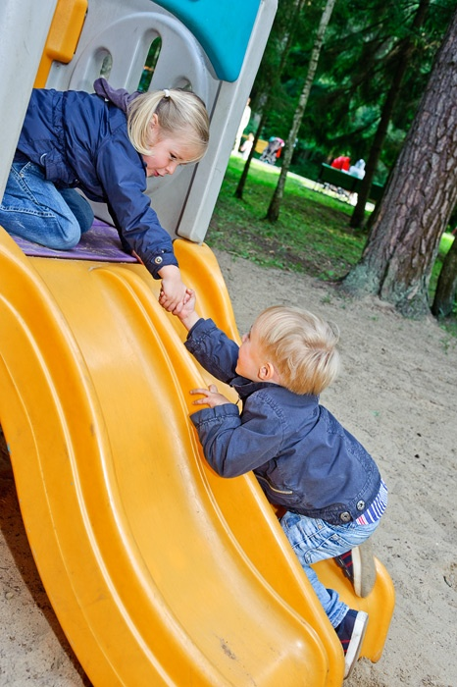

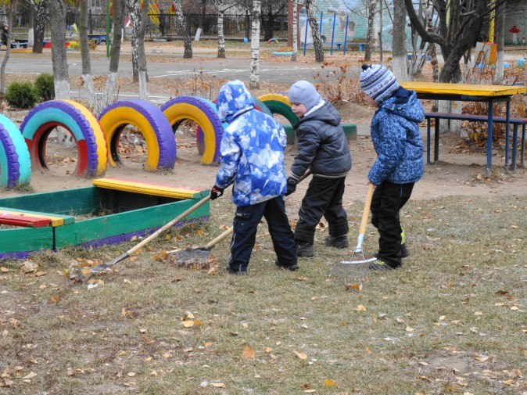
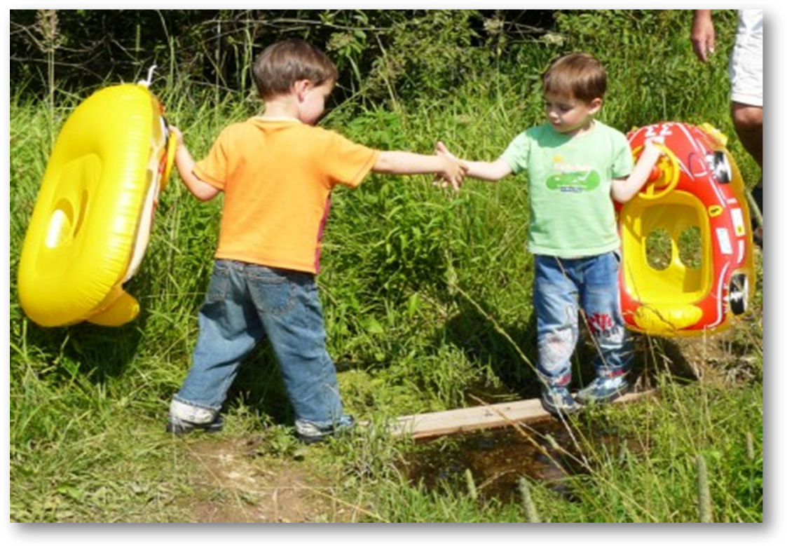
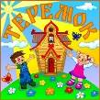Жила была группа

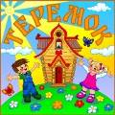
И была группа

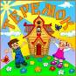
группы в ходили!
И друг с другом !
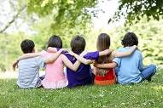
ИТОГ: Вот такие получились !

